Приложение N 2
к Положению о формировании
государственного задания на оказание
государственных услуг (выполнение
работ) в отношении федеральных
государственных учреждений и
финансовом обеспечении выполнения
государственного задания, утвержденному
постановлением Правительства РФ
от 26.06.2015 N 640 (в редакции постановления
Правительства Российской Федерации
от 06.10.2016 N 1006)

ОТЧЕТ О ВЫПОЛНЕНИИ
МУНИЦИПАЛЬНОГО ЗАДАНИЯ
На 2022год и на плановый период 20_23_ и 20_24_ годов
От «_25_» ____12______20_22_г.

 |  |  | Коды
 |  | Форма по ОКУД | 0506501
 |  | Дата
Наименование муниципального учреждения (обособленного подразделения) | Муниципальное бюджетное дошкольное образовательное учреждение детский сад №17 «Родничок» | Код по сводному реестру
Вид деятельности муниципального учреждения (обособленного подразделения) | реализация образовательной программы дошкольного образования, присмотр и уход | По ОКВЭД
 | (указывается вид деятельности муниципального учреждения из общероссийского базового перечня или федерального перечня) | По ОКВЭД
Периодичность | ___ежегодно___________________________________________ | По ОКВЭД
 | (указывается в соответствии с периодичностью представления отчета о выполнении муниципального задания, установленной в муниципальном задании)

Часть I. Сведения об оказываемых муниципальных услугах

Раздел ___1______

1. Наименование муниципальной услуги |  |  |  |  |  | Реализация образовательной программы дошкольного образования |  |  |  |  |  | Код по общероссийскому базовому перечню или федеральному перечню
2. Категории потребителей муниципальной услуги |  |  |  |  |  | физические лица от 1 года до 8 лет
3. Сведения о фактическом достижении показателей, характеризующих объем и (или) качество муниципальной услуги
3.1. Сведения о фактическом достижении показателей, характеризующих качество муниципальной услуги
Уникальный номер реестровой записи | Показатель, характеризующий содержание муниципальной услуги |  |  | Показатель, характеризующий условия (формы) оказания муниципальной услуги |  |  | Показатель качества муниципальной услуги
Уникальный номер реестровой записи |  |  |  |  |  |  | наименование показателя ³ | единица измерения |  | значение |  |  |  | допустимое (возможное) отклонение |  | отклонение, превышающее допустимое (возможное) отклонение |  | причина отклонения
 |  |  |  |  |  |  |  | наименование³ | код по ОКЕИ³ | утверждено в муниципальном задании на год ³ | утверждено в муниципальном задании на отчетную дату³ |  | исполнено на отчетную дату
Уникальный номер реестровой записи | ________  (наименование показателя)³ | ________  (наименование показателя)³ | ________  (наименование показателя³) | ________  (наименование показателя)³ | ________  (наименование показателя)³
1 | 2 | 3 | 4 | 5 | 6 |  | 7 | 8 | 9 | 10 | 11 |  | 12 | 13 |  | 14 |  | 15
327280000131204120711Д45000300300201061100201 | Основная образовательная программа | Обучающиеся за исключением обучающихся с ограниченными возможностями здоровья (ОВЗ) и детей -инвалидов | От 1 года  до 3 лет | Очная | Группа полного дня |  | Наличие качественного педагогического состава (Процент педагогических работников, имеющих 1 и высшую квалификационную категорию) | процент | 744 | 100% | 100% |  | 100% | 5%
 |  |  |  |  |  |  | Доля педагогических работников, повысивших квалификацию  (не менее 1 раза в 3 года) | процент | 744 | 100% | 100% |  | 100% | 5%
327280000131204120711Д45000300300301060100201 | Основная образовательная программа | Обучающиеся за исключением обучающихся с ограниченными возможностями здоровья (ОВЗ) и детей –инвалидов | От 3 лет  до 8 лет | Очная | Группа полного дня |  | Наличие качественного педагогического состава (Процент педагогических работников, имеющих 1 и высшую квалификационную категорию) | процент | 744 | 100% | 100% |  | 100% | 5%
 |  |  |  |  |  |  | Доля педагогических работников, повысивших квалификацию  (не менее 1 раза в 3 года) | процент | 744 | 100% | 100% |  | 100% | 5%
327280000131204120711Д45000100400301060100201 | Адаптированная образовательная программа | Обучающиеся с ограниченными возможностями здоровья (ОВЗ) | От 3 лет  до 8 лет | Очная | Группа полного дня |  | Наличие качественного педагогического состава (Процент педагогических работников, имеющих 1 и высшую  квалификационную категорию) | процент | 744 | 100% | 100% |  | 100% | 5%
 |  |  |  |  |  |  | Доля педагогических работников, повысивших квалификацию  (не менее 1 раза в 3 года) | процент | 744 | 100% | 100% |  | 100% | 5%
327280000131204120711Д45000300500301065100201 | Основная образовательная программа | Дети-инвалиды | От 3 лет  до 8 лет | Очная | Группа полного дня |  | Наличие качественного педагогического состава (Процент педагогических работников, имеющих 1 и высшую квалификационную категорию) | процент | 744 |  |  |  |  | 5%
 |  |  |  |  |  |  | Доля педагогических работников, повысивших квалификацию  (не менее 1 раза в 3 года) | процент | 744 | 100% | 100% |  | 100% | 5%
327280000131204120711Д45000300300201043100201 | Основная образовательная программа | Обучающиеся за исключением обучающихся с ограниченными возможностями здоровья (ОВЗ) и детей-инвалидов | от 1 года  до 3 лет | Очная | Группа кратковременного пребывания детей |  | Наличие качественного педагогического состава (Процент педагогических работников, имеющих 1 и высшую квалификационную категорию) | процент | 744 | 100% | 100% |  | 100% | 5%
 |  |  |  |  |  |  | Доля педагогических работников, повысивших квалификацию  (не менее 1 раза в 3 года) | процент | 744 | 100% | 100% |  | 100% | 5%

3.2. Сведения о фактическом достижении показателей, характеризующих объем муниципальной услуги
Уникальный номер реестровой записи³ | Показатель, характеризующий содержание муниципальной услуги |  |  | Показатель, характеризующий условия (формы) оказания муниципальной услуги |  | Показатель объема муниципальной услуги |  |  |  |  |  |  |  |  | Средний размер платы (цена, тариф)
Уникальный номер реестровой записи³ |  |  |  |  |  | наименование показателя ³ | единица измерения |  | значение |  |  | допустимое (возможное) отклонение ³ | отклонение, превышающее допустимое (возможное) отклонение | причина отклонения | Средний размер платы (цена, тариф)
 |  |  |  |  |  |  | наименование ³ | код по ОКЕИ³ | утверждено в муниципальном задании на год | утверждено в муниципальном задании на отчетную дату ³ | исполнено на отчетную дату
Уникальный номер реестровой записи³ | ________  (наименование показателя)³ | ________  (наименование показателя)³ | ________  (наименование показателя)³ | ________  (наименование показателя)³ | ________  (наименование показателя)³
1 | 2 | 3 | 4 | 5 | 6 | 7 | 8 | 9 | 10 | 11 | 12 | 13 | 14 | 15 | 16
327280000131204120711Д45000300300201061100201 | Основная образовательная программа | Обучающиеся за исключением обучающихся с ограниченными возможностями здоровья (ОВЗ) и детей -инвалидов | От 1 года  до 3 лет | Очная | Группа полного дня | Среднегодовое количество детей, посещающих группу полного дня | человек | 792 | 45 | 45 | 32 | 5% | 29% | В 2022 не было набора детей раннего возраста, пришли переводом дети старше 3 лет из МБДОУ № 19 «Журавушка» | бесплатно
327280000131204120711Д45000100400301060100201 | Адаптированная образовательная программа | Обучающиеся с ограниченными возможностями здоровья (ОВЗ) | От 3 лет  до 8 лет | Очная | Группа полного дня | Среднегодовое количество детей, посещающих группу полного дня | человек | 792 | 20 | 20 | 25 | 5% | 20% | Приняли учителя-логопеда на 0,5 ставки (внутреннее совмещение) | бесплатно
327280000131204120711Д45000300300301060100201 | Основная образовательная программа | Обучающиеся за исключением обучающихся с ограниченными возможностями здоровья (ОВЗ) и детей –инвалидов | От 3 лет  до 8 лет | Очная | Группа полного дня | Среднегодовое количество детей, посещающих группу полного дня | человек | 792 | 78 | 78 | 102 | 5% | 23% | Увеличилось количество групп для детей от 3 до 8 лет | бесплатно
327280000131204120711Д45000300500301065100201 | Основная образовательная программа | Дети-инвалиды | От 3 лет  до 8 лет | Очная | Группа полного дня | Среднегодовое количество детей, посещающих группу полного дня | человек | 792 | 2 | 2 | 3 | 5% | 66% | В ДОУ прибыл ребенок-инвалид | бесплатно
327280000131204120711Д45000300300201061100201 | Основная образовательная программа | От 1 года  до 3 лет |  | Группа кратковременного пребывания |  | Среднегодовое количество детей, посещающих группу кратковременного пребывания | человек | 792 | 10 | 10 | 5 | 5% | 50% | У родителей нет потребности в посещении группы | бесплатно

Раздел ___2______

1. Наименование муниципальной услуги |  |  |  |  |  |  | Присмотр и уход |  |  |  |  |  |  |  |  |  |  |  |  | Код по общероссийскому базовому перечню или федеральному перечню
2. Категории потребителей муниципальной услуги |  |  |  |  |  |  | физические лица от 1 года до 8 лет
3. Сведения о фактическом достижении показателей, характеризующих объем и (или) качество муниципальной услуги
3.1. Сведения о фактическом достижении показателей, характеризующих качество муниципальной услуги
Уникальный номер реестровой записи | Показатель, характеризующий содержание муниципальной услуги |  |  |  |  |  |  | Показатель, характеризующий условия (формы) оказания муниципальной услуги |  |  |  | Показатель качества муниципальной услуги
Уникальный номер реестровой записи |  |  |  |  |  |  |  |  |  |  |  | наименование показателя ³ |  | единица измерения |  |  |  | значение |  |  |  |  |  |  | допустимое (возможное) отклонение |  | отклонение, превышающее допустимое (возможное) отклонение |  | причина отклонения
 |  |  |  |  |  |  |  |  |  |  |  |  |  | наименование³ |  | код по ОКЕИ³ |  | утверждено в муниципальном задании на год ³ |  |  | утверждено в муниципальном задании на отчетную дату³ |  | исполнено на отчетную дату
Уникальный номер реестровой записи | ________  (наименование показателя)³ |  | ________  (наименование показателя)³ |  | ________  (наименование показателя³) |  |  | ________  (наименование показателя)³ |  | ________  (наименование показателя)³
1 | 2 |  | 3 |  | 4 |  |  | 5 |  | 6 |  | 7 |  | 8 |  | 9 |  | 10 |  |  | 11 |  | 12 |  | 13 |  | 14 |  | 15
327280000131204120711785001100200006005100201 | Физические дица за исключением льготных категорий |  | От 1 года  до 3 лет |  |  |  |  | Группа полного дня |  |  |  | Соответствие условий для оказания услуг требованиям СанПиН, пожарной безопасности, наличие действующей системы АПС |  | процент |  | 744 |  | 100% |  |  | 100% |  | 100% |  | 5%
 |  |  |  |  |  |  |  |  |  |  |  | Кадровое обеспечение (укомплектованность штатов) |  | процент |  | 744 |  | 100% |  |  | 100% |  | 100%
327280000131204120711785005000200006007100201 | Физические лица льготных категорий, определяемых учредителем |  | От 1 года  до 3 лет |  |  |  |  | Группа полного дня |  |  |  | Соответствие условий для оказания услуг требованиям СанПиН, пожарной безопасности, наличие действующей системы АПС |  | процент |  | 744 |  | 100% |  |  | 100% |  | 100% |  | 5%
 |  |  |  |  |  |  |  |  |  |  |  | Кадровое обеспечение (укомплектованность штатов) |  | процент |  | 744 |  | 100% |  |  | 100% |  | 100% |  | 5%
327280000131204120711785005000300006005100201 | Физические лица льготных категорий, определяемых учредителем |  | От 3лет  до 8 лет |  |  |  |  | Группа полного дня |  |  |  | Соответствие условий для оказания услуг требованиям СанПиН, пожарной безопасности, наличие действующей системы АПС |  | процент |  | 744 |  | 100% |  |  | 100% |  | 100% |  | 5%
 |  |  |  |  |  |  |  |  |  |  |  | Кадровое обеспечение (укомплектованность штатов) |  | процент |  | 744 |  | 100% |  |  | 100% |  | 100% |  | 5%
327280000131204120711785001100300006003100201 | Физические лица за исключением льготных категорий |  | От 3 лет  до 8 лет |  |  |  |  | Группа полного дня |  |  |  | Соответствие условий для оказания услуг требованиям СанПиН, пожарной безопасности, наличие действующей системы АПС |  | процент |  | 744 |  | 100% |  |  | 100% |  | 100% |  | 5%
 |  |  |  |  |  |  |  |  |  |  |  | Кадровое обеспечение (укомплектованность штатов) |  | процент |  | 744 |  | 100% |  |  | 100% |  | 100% |  | 5%
327280000131204120711785001200300006002100201 | Дети-сироты и дети, оставшиеся без попечения родителей |  | От 3 лет  до 8 лет |  |  |  |  | Группа полного дня |  |  |  | Соответствие условий для оказания услуг требованиям СанПиН, пожарной безопасности, наличие действующей системы АПС |  | процент |  | 744 |  | 100% |  |  | 100% |  | 100% |  | 5%
 |  |  |  |  |  |  |  |  |  |  |  | Кадровое обеспечение (укомплектованность штатов) |  | процент |  | 744 |  | 100% |  |  | 100% |  | 100% |  | 5%
327280000131204120711785004300300006005100201 | дети-инвалиды |  | От 3 лет  до 8 лет |  |  |  |  | Группа полного дня |  |  |  | Соответствие условий для оказания услуг требованиям СанПиН, пожарной безопасности, наличие действующей системы АПС |  | процент |  | 744 |  | 100% |  |  | 100% |  | 100% |  | 5%
 |  |  |  |  |  |  |  |  |  |  |  | Кадровое обеспечение (укомплектованность штатов) |  | процент |  | 744 |  | 100% |  |  | 100% |  | 100% |  | 5%
327280000131204120711785001100200004007100201 | Физические дица за исключением льготных категорий |  | От 1 года  до 3 лет |  |  |  |  | Группа кратковременного пребывания |  |  |  | Соответствие условий для оказания услуг требованиям СанПиН, пожарной безопасности, наличие действующей системы АПС |  | процент |  | 744 |  | 100% |  |  | 100% |  | 100% |  | 5%
 |  |  |  |  |  |  |  |  |  |  |  |  | Кадровое обеспечение (укомплектованность штатов) |  | процент |  | 744 |  | 100% |  |  | 100% |  | 100%

3.2. Сведения о фактическом достижении показателей, характеризующих объем муниципальной услуги
Уникальный номер реестровой записи³ | Показатель, характеризующий содержание муниципальной услуги |  |  | Показатель, характеризующий условия (формы) оказания муниципальной услуги |  | Показатель объема муниципальной услуги |  |  |  |  |  |  |  |  | Средний размер платы (цена, тариф)
Уникальный номер реестровой записи³ |  |  |  |  |  | наименование показателя ³ | единица измерения |  | значение |  |  | допустимое (возможное) отклонение ³ | отклонение, превышающее допустимое (возможное) отклонение | причина отклонения | Средний размер платы (цена, тариф)
 |  |  |  |  |  |  | наименование ³ | код по ОКЕИ³ | утверждено в муниципальном задании на год | утверждено в муниципальном задании на отчетную дату ³ | исполнено на отчетную дату
Уникальный номер реестровой записи³ | ________  (наименование показателя)³ | ________  (наименование показателя)³ | ________  (наименование показателя)³ | ________  (наименование показателя)³ | ________  (наименование показателя)³
1 | 2 | 3 | 4 | 5 | 6 | 7 | 8 | 9 | 10 | 11 | 12 | 13 | 14 | 15 | 16
327280000131204120711785001100200006005100201 | Физические дица за исключением льготных категорий | От 1 года  до 3 лет |  | Группа полного дня |  | Среднегодовое количество детей, посещающих группу полного дня | человек | 792 | 39 | 39 | 29 | 5% | 26% | В 2022 году не было набора детей раннего возраста | 100%  от установленного размера
327280000131204120711785005000200006007100201 | Физические лица льготных категорий, определяемых учредителем | От 1 года  до 3 лет |  | Группа полного дня |  | Среднегодовое количество детей, посещающих группу полного дня | человек | 792 | 5 | 5 | 3 | 5% | 60% | Изменился статус семей | 50%  от установленного размера
327280000131204120711785005000300006005100201 | Физические лица льготных категорий, определяемых учредителем | От 3 до 8 лет |  | Группа полного дня |  | Среднегодовое количество детей, посещающих группу полного дня | человек | 792 | 13 | 13 | 5 | 5% | 61% | Изменился статус семей | 50%  от установленного размера
327280000131204120711785001100300006003100201 | Физические лица за исключением льготных категорий | От 3 до 8 лет |  | Группа полного дня |  | Среднегодовое количество детей, посещающих группу полного дня | человек | 792 | 85 | 85 | 122 | 5% | 30% | В ДОУ прибыли дети старше 3 лет | 100%  от установленного размера
327280000131204120711785001200300006002100201 | Дети-сироты и дети, оставшиеся без попечения родителей | От 1 года  до 3 лет |  | Группа полного дня |  | Среднегодовое количество детей, посещающих группу полного дня | человек | 792 | 1 | 1 | 0 | 5% | 100% | Из ДОУ убыл опекаемый ребенок | бесплатно
327280000131204120711785004300300006005100201 | дети-инвалиды | От 3 лет до 8 лет |  | Группа полного дня |  | Среднегодовое количество детей, посещающих группу полного дня | человек | 792 | 2 | 2 | 3 | 5% |  | В ДОУ прибыл ребенок-инвалид | бесплатно
327280000131204120711785001100200004007100201 | Физические лица за исключением льготных категорий | От 1 года  до 3 лет |  | Группа кратковременного пребывания |  | Среднегодовое количество детей, посещающих группу кратковременного пребывания | человек | 792 | 10 | 10 | 5 | 5% | 50% | У родителей нет потребности в посещении группы | 100%  от установленного размера
853212О.99.0.БВ23АГ00000 | Физические лица льготных категорий, определяемых учредителем | От 1 года  до 3 лет |  | Группа кратковременного пребывания |  | Среднегодовое количество детей, посещающих группу полного дня | человек | 792 | 0 | 0 | 0 | 5% | 100% | Изменился статус семей | 50%  от установленного размера
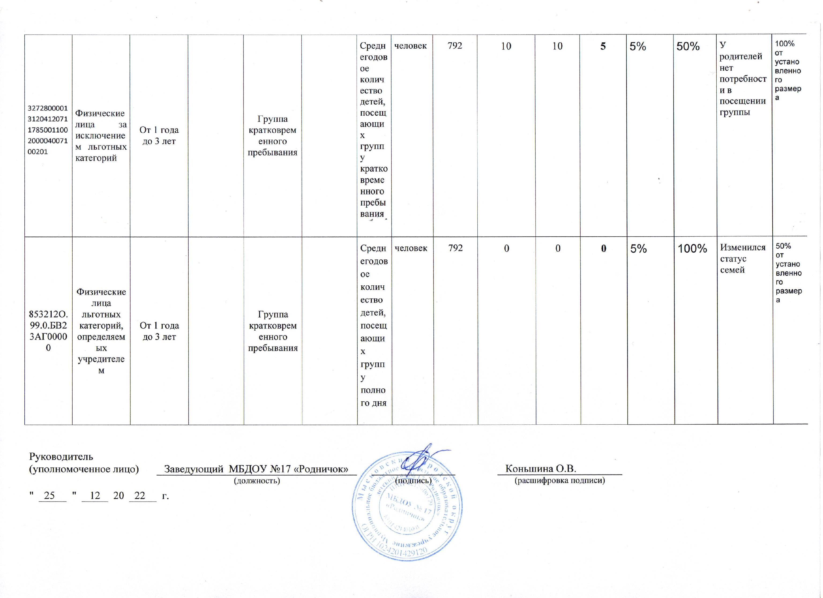

Руководитель (уполномоченное лицо) |  |  |  |  |  | Заведующий МБДОУ №17 «Родничок» |  |  |  | Коньшина О.В.
 |  |  |  |  |  | (должность) |  | (подпись) |  | (расшифровка подписи)
" | 25 | " | 12 | 20 | 22 | г.

